PMM 12-19 kW
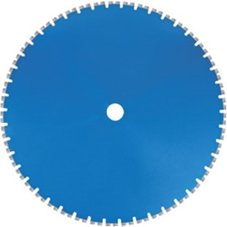
Toepassing | Beton
Diameters Ø | 600-650-700-750-800-900-1000-1200
Asgat | 60
Segmenthoogte | 11 mm
Gebruik | Nat
12-19 kW

